Автономная электрификация транспорта
Оглавление
1 Постановка проблемы 1
2 Экономика электрической тяги 2
3 Экологический эффект 6
4 Ожидаемый масштаб изменения спроса на электроэнергию и моторное топливо 7
5 Электромобиль как распределенный накопитель энергии 9
6 Точность прогнозирования рынка электромобилей последних лет 9
7 Современное состояние рынка электромобилей. 11
7.1 Объем и структура рынка 11
7.2 Тенденции развития модельного ряда 12
8 Текущие прогнозы по развитию электротранспорта в среднесрочной перспективе 15
9 Электромобили в России 18

Постановка проблемы
Колесный транспорт стоит на пороге глобальных перемен, связанных с внедрением автономной электрической тяги. Причем речь идет не только о легковом автомобильном транспорте – бортовой накопитель энергии в совокупности с электроприводом позволяет добиться многих преимуществ и на общественном транспорте, и на железных дорогах.
Наличие системы автономного хода, основанной на энергии аккумуляторных батарей в последние годы стало обязательным требованием при проведении закупок новых троллейбусов [1], литий-ионные батареи внедряются в качестве части гибридной силовой установки на российском железнодорожном транспорте [2], желание избавиться от контактной сети приводит к появлению трамваев на аккумуляторном ходу [3].
Появление значительного парка транспортных средств, несущих на борту аккумуляторную батарею, в обозримой перспективе приведет к тому, что потребление углеодородного топлива будет сокращаться, развитие автомобильного транспорта станет тесно связано с развитием электрических сетей.
При этом электротранспорт не только будет становиться всё более крупным потребителем электроэнергии – при определенном масштабе внедрения станет возможным также использование бортовых накопителей электроэнергии транспорта в качестве средства регулирования электрических сетей. В англоязычной литературе эта концепция получила название «vehicle-to-grid».
Определенную роль электротранспорт может сыграть и с точки зрения снижения антропогенных выбросов углекислого газа в атмосферу. Для оценки возможного влияния электротранспорта сравнивают его интегральную энергоэффективность с эффективностью автомобилей с двигателем внутреннего сгорания, так называемую величину «well-to-wheel». Она показывает, сколько необходимо потратить углеводородного топлива для совершения автомобилем 1 км пробега, причем учитываются все энергозатраты, включая добычу нефти из скважины, её переработку и производство бензина, его доставку до АЗС и сжигание в двигателе. Аналогичную цепочку строят для электромобиля, с той разницей, что на определенном этапе от углеводородного топлива осуществляется переход на транспортировку, хранение и использование электроэнергии.
Очевидно, что «углеродная» эффективность электромобиля при подобном сравнении будет зависеть от доли неуглеродных источников электроэнергии в энергобалансе рассматриваемого государства – ГЭС, АЭС, солнечных и ветряных электростанций. Часть потребляемой для движения электромобиля энергии будет потребляться от неуглеродных источников электроэнергии, и чем больше будет их доля в энергобалансе, тем меньшее количество углекислого газа будет поступать в атмосферу в расчете на 1 км пробега электромобиля.
Наконец, электрический транспорт автономного хода – это одновременно символ и драйвер перемен в социальном восприятии транспорта. Если сейчас городской транспорт ассоциируется в первую очередь с пробками, загрязнением воздуха и шумом, то тихий и «зеленый» электромобиль – это практически полная противоположность. До настоящего времени электрические автомобили пока еще заметно дороже традиционных автомобилей, но разница в цене с годами снижается, и стоит ей опуститься ниже определенного порога, как распространение нового поколения транспорта примет лавинообразный характер.

Экономика электрической тяги

Рельсовый транспорт
Хотя Россия и отстает от многих стран по темпам распространения электромобилей, она обладает одним из крупнейших парков рельсового электрического транспорта, который отвечает за потребление около 5% от всей вырабатываемой в стране электроэнергии. Приведенные в Энергетической стратегии ОАО «РЖД» [4] сведения позволяют в схожих условиях сравнить удельные показатели затрат на электровозную тягу и тягу дизельных локомотивов.
Согласно данным за 2010 год, расходы на дизельное топливо, затраченное на тягу поездов, составили 26,6% от общих затрат, или 39,2 млрд. рублей. Расходы на электроэнергию, затраченную на тягу поездов, составили 52,5% от общих затрат, или 77,4 млрд. рублей.
При этом объем грузовой работы, выполненной поездами на дизельной тяге, составил за 2010 г. 561 млрд. т-км брутто, а поездами на электрической тяге – 3325 млрд. т-км брутто. Из этого следует, что на каждый млрд. т-км брутто при использовании дизельного топлива затрачивается около 70 млн. рублей, а при использовании электрической тяги – лишь 23,3 млн. рублей, то есть в 3 раза меньше.
С точки зрения энергетической эффективности преимущество не столь существенно, однако и здесь электротранспорт обеспечивает намного более высокую эффективность. Согласно данным ОАО «РЖД» за 2010 г., удельный расход электроэнергии на выполнение 10 тыс. т-км брутто транспортной работы составил 115,1 кВт*ч (Таблица 1).
Таблица 1. Динамика удельного расхода ТЭР на тягу поездов на железных дорогах ОАО «РЖД» в 2003 - 2010 годах.
Удельный расход ТЭР на тягу поездов | 2003 г. | 2004 г. | 2005 г. | 2006 г. | 2007 г. | 2008 г. | 2009 г. | 2010 г.
Электроэнергия, кВт*ч/10 тыс. ткм брутто | 119,7 | 119,1 | 117,7 | 117,2 | 116,4 | 115,4 | 115,7 | 115,1
Дизельное топливо, кг у.т./10 тыс. ткм брутто | 68,6 | 68,3 | 67,8 | 67,1 | 67,0 | 66,9 | 66,3 | 64,1
Источник – Энергетическая стратегия ОАО «РЖД».
Локомотивы на дизельной тяге для выполнения такого же количества транспортной работы затратили в среднем 64,1 кг условного топлива. Для сопоставления энергозатрат требуется привести тепловую энергию сгорания условного топлива к эквивалентной электрической энергии. Согласно данным Росстата [5], удельный расход топлива на тепловых электростанциях составлял в 2010 году 0,33 кг условного топлива на 1 кВт*ч. Это означает, что из 64,1 кг условного топлива могло быть произведено 194 кВт*ч электроэнергии – на 69% больше, чем требуется электрическим локомотивам для выполнения аналогичного объема транспортной работы.
Приведенные соотношения показывают, что в сопоставимых единицах энергетические затраты на дизельную тягу в 1,7 раз больше, чем затраты на электрическую тягу. Даже если учесть, что часть электроэнергии, произведенной на электростанциях, в процессе передачи на тяговые подстанции ОАО «РЖД» необратимо теряется, уровень этих потерь заведомо ниже, чем 69%.
Таким образом, при нынешнем уровне развития технологий и в сопоставимых прочих условиях электрический транспорт неавтономной тяги является значительно более выгодным как с энергетической, так и с экономической точки зрения. Недостатком же такого подхода является необходимость создать и поддерживать в исправном состоянии контактную сеть и систему тяговых подстанций.

Колесный транспорт
В отношении экономической целесообразности приобретения и эксплуатации легковых электромобилей ситуация в настоящее время практически полностью находится в зависимости от государственной политики, как непосредственно в отношении электротранспорта, так и экономической политики в целом.
Рассмотрим затраты на приобретение и эксплуатацию мирового лидера продаж среди электромобилей – Nissan Leaf – в таких странах как Германия, Норвегия, Россия и в США. Поскольку меры поддержки электромобилей и цены на топливо/электроэнергию в разных штатах отличаются, оценим ситуацию в Калифорнии, на которую приходится около 47% всех проданных в США электромобилей [6].
В Таблица 2 приведены данные по стоимости электроэнергии, бензина [7-11], а также по тем мерам государственной поддержки электромобилей, которые для потребителя означают прямую экономию на тех или иных затратах [12-16].
Особенностью Германии в ряду рассмотренных стран является самая высокая цена на электроэнергию для домохозяйств – примерно в 2 раза выше, чем в Норвегии и США, и в 5 раз выше, чем в России. Эта особенность объясняется наличием в Германии платежа на развитие возобновляемой электроэнергетики. Для поддержки развития солнечной и ветровой энергетики применяется повышенный стимулирующий тариф, по которому сети обязаны покупать электроэнергию от возобновляемых источников. Финансирование этого тарифа полностью переложено на домохозяйства, причем этот платеж в чеке за электроэнергию выделяется отдельной строкой.
Норвегия среди рассмотренных стран выделяется самой высокой ценой на бензин, что совершенно нехарактерно для нефтедобывающих стран. Тем не менее, нацеленность правительства Норвегии на поддержание высоких социальных стандартов и повышенное внимание к вопросам охраны окружающей среды при нефтедобыче и нефтепереработке привели к налоговой политике, обуславливающей самый высокий уровень цен на бензин в мире после Гонконга.
Россия и США имеют схожий уровень цен на бензин, однако электроэнергия в России в 2,5 раза дешевле, чем в Норвегии и США, что в значительной степени является следствием двукратной девальвации рубля по отношению к мировым валютам за последние годы.

Таблица 2. Цены на электроэнергию и бензин, меры государственной поддержки электромобилей.
 | Электроэнергия, за кВт*ч | Бензин за литр | Монетарные меры поддержки потребителей
Германия | 0,327 | 1,38 | Субсидия на приобретение электромобиля $5500
Норвегия | 0,167 | 1,70 | - Нулевая регистрационная пошлина (может составлять десятки % от цены автомобиля)  - Нулевой дорожный налог  - Бесплатный проезд по платным дорогам
Россия | 0,062 | 0,58 | нет
США, Калифорния | 0,153 | 0,62 | - Федеральный налоговый вычет при покупке электромобиля $7500  - Субсидия от штата Калифорния на приобретение электромобиля до $4000

Оценим, что дают приведенные отличия для потенциального покупателя электромобиля в рассматриваемых странах, по сравнению с приобретением аналогичного автомобиля с бензиновым двигателем. В расчет годовых затрат на топливо заложены следующие предположения:
- средний расход бензина на 100 километров пробега – 8 литров;
- средний расход электроэнергии на 100 километров пробега – 21 кВт*ч;
- годовой пробег составляет 15 тысяч километров.
За счет различий в таможенной и налоговой политике, цены на один и тот же автомобиль в разных странах могут существенно отличаться [17-19].
В Германии, России и США бензиновый автомобиль, являющийся ближайшим аналогом Nissan Leaf по потребительским свойствам, стоит 14-15 тысяч USD (Таблица 3). В Норвегии за счет высокого единовременного регистрационного сбора цена обычного автомобиля намного выше – 22,5 тысячи USD.
Стоимость электромобиля Nissan Leaf на рынках Германии, Норвегии и в Калифорнии с учетом имеющихся мер государственной поддержки составляет 19-23 тысячи USD, в то время как в России такой же автомобиль обойдется потребителю в 32,3 тысячи USD. Причем официальные поставки Nissan Leaf в Россию не осуществляются, так что автомобиль придется везти в инициативном порядке под заказ.
Таблица 3. Цены приобретения и годовые расходы на автомобиль и электромобиль.
 | Автомобиль |  | Электромобиль
 | Цена | Годовые затраты на топливо | Цена с учетом гос. поддержки | Годовые затраты на топливо | Экономия на налогах, платных дорогах и пр.
Германия | 15 390 | 1 660 | 20 200 | 1 030 | 300
Норвегия | 22 470 | 2 040 | 23 760 | 520 | 1 250
Россия | 15 380 | 700 | 46 150 | 190 | 0
США, Калифорния | 14 230 | 740 | 20 680 | 480 | 0

Итоговые данные по разнице в стоимости приобретения между электрическим и бензиновым автомобилем, по годовой экономии и условному «сроку окупаемости» приведены в Таблица 4.
Наибольшую годовую выгоду от использования электромобиля получит житель Норвегии, где экономия на топливе и регулярных налогах и сборах составит в год более 2700 USD, в то время как наименьший эффект имеет место в США, где топливная экономия является единственным имеющим денежное выражение плюсом от перехода на электрическую тягу, и составляет она при нынешних ценах на нефть около 260 USD в год.
Таблица 4. Экономические отличия и доля электромобилей на рынке разных стран.
 | Разница в цене приобретения,  USD | Годовая экономия, USD | Срок "окупаемости", лет | Доля электро-мобилей на рынке в 2016 году, %
Германия | 4 810 | 930 | 5 | 0,7
Норвегия | 1 290 | 2 760 | 0,5 | 29,0
Россия | 16 920 | 500 | 34 | 0,0
США, Калифорния | 4 950 | 260 | 19 | 3,7

Полученные данные наглядно объясняют феномен рынка Норвегии, где почти каждый третий проданный в 2016 году автомобиль является электромобилем. Когда разница в цене между бензиновым автомобилем и электромобилем составляет 1300 USD, а годовая экономия от переходя на электрическую тягу - 2760 USD, потребители готовы закрыть глаза на такие недостатки электромобиля, как малый запас хода и сравнительно низкая распространенность зарядной инфраструктуры.
Вполне объяснимы с экономической точки зрения и результаты продаж электромобилей в Германии и России.
В Калифорнии, где экономическая целесообразность использования электромобиля находится примерно на том же уровне, что и в России, доля этого вида транспорта в структуре автомобильных продаж весьма высока – 3,7%. И это именно тот случай, когда немонетарные меры стимулирования оказывают на потребителя более высокое воздействие, чем соображения экономического характера.
Причинами столь активного внедрения электромобилей в Калифорнии, по мнению [20], является активная государственная и муниципальная поддержка электротранспорта. Так, количество зарядных станций на душу населения в Калифорнии примерно в 5 раз выше, чем в среднем по США. Владельцы электромобилей имеют право бесплатно пользоваться парковками, двигаться по выделенным полосам движения. Власти оказывают поддержку при создании зарядной инфраструктуры возле рабочих мест и образовательных учреждений, стимулируют развитие сервисного обслуживания электромобилей и пр.
Кроме того, в Калифорнии весьма развита солнечная энергетика в частных домохозяйствах, и фактическая экономия на топливных затратах при использовании собственной электроэнергии может быть выше, чем при потреблении энергии из сети.
Таким образом, приведенные данные подтверждают тезис о критической зависимости темпов продаж электромобилей от государственной политики. Причем пример Норвегии свидетельствует о силе чисто экономических стимулов, в то время как пример Калифорнии демонстрирует возможности немонетарных мер поддержки, которые хотя и требуют финансовых вложений со стороны государственных или муниципальных властей, но не несут денежной выгоды для покупателя.

Экологический эффект
Проблема загрязнения окружающей среды со временем становится всё актуальнее, а в крупных городах автомобильный транспорт в структуре источников загрязнения воздуха занимает 80-90%. В таких условиях идея об экологически чистом транспорте неизменно будет находиться в фокусе внимания. Электромобиль использует для движения электроэнергию, которая не только может производиться на значительном удалении от места эксплуатации электромобиля, но и быть безуглеродной по происхождению – например, поступать от атомных или гидроэлектростанций. Именно поэтому электромобили как нельзя лучше подходят в качестве решения проблемы загрязнения воздуха в мегаполисах.
Однако интегральная энергоэффективность и экологическая чистота электромобиля в сравнении с бензиновым автомобилем неочевидна. С одной стороны, КПД электродвигателей в разы выше КПД самых современных двигателей внутреннего сгорания. С другой стороны, прежде чем привести электромобиль в движение, электроэнергию нужно запасти в батарее, а до того – передать по сетям от электростанции до зарядного устройства, а перед этим – добыть и доставить топливо на электростанцию, чтобы превратить его в электроэнергию с КПД в лучшем случае около 60%, а в среднем – на уровне 35-40%. Все эти звенья энергетической цепи сопряжены с безвозвратными потерями энергии. Впрочем, это соображение справедливо и для бензинового автомобиля, бензин для которого также требует определенных энергозатрат, прежде чем он окажется в автомобильном баке.
Выполним оценочный сравнительный расчет энергоффективности современного электрического и бензинового автомобиля в условиях России. Расчет опирается на следующие исходные данные:
- Среднее потребление топлива современного легкового автомобиля при движении в городском цикле – 8 л./100 км.
- Среднее потребление электроэнергии для электромобиля – 21 кВт*ч/100 км.
- Доля тепловой энергетики в структуре российской электрогенерации – 68,4% [21].
- Доля природного газа в топливном балансе тепловой электрогенерации – 73% [22].
- Средний расход условного топлива на производство электроэнергии – 320 г/кВт*ч. [5]
- Коэффициент перевода каменного угля в условное топливо по массе – 0,7.
- Коэффициент перевод природного газа в условное топливо – 1,15 кг у.т. / м³
- Содержание углерода в каменном угле по массе – 82%.
- Содержание углерода в природном газе по массе – 75%.
- Содержание углерода в бензине по массе – 84,2%.
- Масса углекислого газа, образующегося при сжигании 1 кг углерода – 3,67 кг.
- Плотность природного газа – 0,75 кг/м³.
- Плотность бензина – 0,75 кг/л.
- Энергозатраты на производство бензина, от добычи нефти до продажи на АЗС – около 15% от энергоемкости бензина.
- Уровень потерь в электросетях – 10% [23].
- КПД процесса зарядки литий-ионной аккумуляторной батареи – 85%.

На 100 км пробега традиционный автомобиль с бензиновым ДВС затратит 8 литров бензина. Масса сгоревшего при этом углерода составит:
8 * 0,75 * 0,842 = 5,05 кг.
Суммарные выбросы СО₂ на 100 км пробега бензинового автомобиля, с учетом энергозатрат на добычу нефти, производство, транспортировку и сбыт бензина составят:
5,05 * 3,67 * 1,15 = 21,3 кг.
Оценим выбросы углекислого газа для электромобиля. С учетом доли тепловой генерации в структуре выработки электроэнергии в России, равной 68,4%, и принимая для расчета, что производство электроэнергии на ГЭС и АЭС практически не создает выбросов парниковых газов, будем учитывать только 21*0,684 = 14,4 кВт*ч из потребляемой электромобилем энергии при пробеге в 100 км.
Для производства 14,4 кВт*ч электроэнергии потребуется 0,320*14,4 = 4,61 кг условного топлива. Используя распределение газа и угля в топливном балансе тепловой электроэнергетике, а также коэффициенты для перевода условного топлива в уголь и природный газ, получим, что для производства 14,4 кВт*ч электроэнергии на тепловых станциях необходимо затратить 2,23 кг угля и 2,10 кг природного газа. Сжигание этого топлива приведет к образованию СО₂:
(2,23*0,82 + 2,10*0,75) * 3,67 = 12,49 кг.
Учтем затраты на добычу и доставку топлива на электростанцию (7% от энергоемкости), интегральные потери в электросетях (около 10%) и КПД процесса зарядки автомобильного аккумулятора (85%). Получим итоговое количество произведенного СО₂, связанное с пробегом электромобиля 100 км:
12,49*1,07*1,1 / 0,85 = 17,3 кг.
Таким образом, в современных российских условиях замена традиционного автомобиля с ДВС на электромобиль позволяет сократить интегральные затраты энергии из углеводородных источников, что приводит в конечном итоге к сокращению уровня выбросов СО₂ на 19%.
Конечно, среди всех источников СО₂ в стране автомобильный транспорт занимает второстепенную роль, однако здесь важен знак эффекта, а не его величина, поскольку основной экологический смысл в электротранспорте заключается в очищении воздушной среды городов, а не в снижении антропогенных выбросов парниковых газов.

Ожидаемый масштаб изменения спроса на электроэнергию и моторное топливо
Если экологический эффект от внедрения электротранспорта можно отнести к однозначно положительным, то изменение спроса на электроэнергию и моторное топливо при отсутствии заблаговременной подготовки к таким изменениям могут стать источником проблем для электроэнергетики, нефтеперерабатывающей и, в меньшей степени, нефтедобывающей отрасли.
Оценим возможный масштаб последствий на примере Германии – крупнейшего в Евросоюзе автомобильного рынка и одного из лидеров по общим продажам электромобилей в Европе.
Согласно статистике, уровень автомобилизации Германии, то есть количество колесных транспортных средств (грузовых автомобилей, автобусов, легковых автомобилей, не включая мотоциклы) в настоящее время составляет около 600 транспортных средств на 1000 человек населения. [24]
Учитывая численность населения Германии 81,2 млн. человек [25] можно оценить нынешнюю общую численность автомобильного парка Германии на уровне 48,7 млн. единиц.
Для расчета объема моторного топлива, потребляемого таким парком, требуется задать удельный расход топлива и величину среднегодового пробега автомобиля.
Удельный расход топлива современных автомобилей находится на уровне 5-7 литров топлива на 100 км пробега, однако в рассматриваемом парке содержится значительная доля автомобилей, имеющих возраст более 10 лет. Кроме того, грузовики и автобусы, составляющие около 10% численности парка, имеются средний расход на уровне 20-30 литров на 100 км пробега. Учитывая приведенные обстоятельства, примем средний расход топлива за 9 литров на 100 км.
Среднегодовой пробег автомобиля в Германии составляет согласно [26] около 13,5 тысяч километров в год.
На основании сделанных оценок можно определить годовой объем потребления топлива – 59,2 млн. литров, что с учетом плотности бензина и дизельного топлива соответствует около 47,3 млн. тонн. Данная оценка хорошо соответствует статистическим данным по потреблению моторного топлива в Германии на уровне 48 млн. тонн [27].
Предположим, что доля электромобилей в автопарке Германии составит 30% - неважно, когда именно это случится, пусть даже через 20 лет. Оценим прирост потребления электроэнергии и последствия для нефтеперерабатывающей промышленности.
За последние годы среди продающихся в Германии электромобилей лидируют модели малого класса и младшего среднего класса, для которых характерен запас хода 100-150 км и средний расход электроэнергии на уровне 20 кВт*ч на 100 км пробега. [28, 29].
Если количество таких машин составит 30% от общего парка, то есть 14,6 млн. единиц, то при годовом пробеге в 13500 км общий расход электроэнергии электромобилями Германии составит 39,5 тыс. ГВт*ч, а с учетом КПД зарядки батарей – 46,5 тыс. ГВт*ч будет потреблено из энергосистемы. Это составляет 7,4% от общего уровня электропотребления Германии, который равен 614 тыс. ГВт*ч [30].
Очевидно, что рост электропотребления на 7,4% на временном интервале в 15-20 лет не представляет серьезной проблемы.
С точки зрения нефтеперерабатывающей промышленности перевод 30% автомобильного парка на электрическую тягу означает падение спроса на моторное топливо на 30%, что при сохранении текущей продуктовой структуры приведет к пропорциональному сокращению объема нефтепереработки в стране.
Если же задаться целью сохранить нефтеперерабатывающую промышленность и объемы переработки на текущем уровне, структура продукции должна существенно измениться – доля моторного топлива среди всех продуктов переработки должна будет сократиться с нынешних 65% до 45%, что невозможно без серьезных инвестиций в изменение технологических процессов переработки.
Таким образом, если для электроэнергетики массовое внедрение электромобилей не представляет серьезных проблем, то для нефтепереработки это чревато либо существенным сокращением коэффициента использования существующих мощностей, либо необходимостью инвестирования в технологическое оборудование для изменения продуктовой структуры по мере сокращения спроса на моторное топливо.

Электромобиль как распределенный накопитель энергии
Германия при рассмотрении данного вопроса представляет особый интерес, поскольку активно развивает солнечную и ветровую электрогенерацию [31]. По итогам 2015 года, на солнечных и ветровых электростанциях Германии было произведено 121 ТВт*ч электроэнергии, что составляет 21% от общего объема выработки электроэнергии в стране. Столь высокая доля нестабильных и плохо прогнозируемых источников энергии ставит задачу повышения способности электроэнергетической системы к регулированию режимов – в том числе, путем создания накопителей энергии, роль которых могут сыграть электромобили.
Исходя из предположения о будущей доле электромобилей в автомобильном парке Германии на уровне 30%, и сопоставим энергетические масштабы парка в 14,6 млн. электромобилей и масштабы электроэнергетики Германии.
Годовая выработка электроэнергии в Германии составляет, как показано выше, 614 тыс. ГВт*ч, что соответствует суточной выработке в 1,68 тыс. ГВт*ч.
Современные электромобили обладают аккумуляторной батареей емкостью 20…80 кВт*ч. Примем для расчета среднюю емкость на уровне 30 кВт*ч. Тогда суммарная емкость батарей 14,6 млн. электромобилей составит 0,44 тыс. ГВт*ч, то есть около 26% от суточного объема выработки электроэнергии в стране.
Пиковый уровень генерации в Германии составляет порядка 70 ГВт, ночной минимум – порядка 40 ГВт. При этом если хотя бы 50% электромобилей будет подключено к сети через инвертируемое зарядное устройство мощностью 3 кВт (минимальный вариант, соответствует пропускной способности бытовой розетки 220В 16А), то суммарная мощность распределенного накопителя энергии составит 22 ГВт!
Таким образом, при доле парка в 30% и при создании необходимой энергетической и информационной инфраструктуры электромобили могут стать абсолютно реальным, осязаемым инструментом регулирования суточного режима работы энергосистемы в масштабах страны. Для Германии, где суммарная доля выработки электроэнергии на фактически нерегулируемых ветровых и солнечных электростанциях составила в 2015 году 21,7%, появление такого сетевого накопителя энергии может серьезно упростить задачу регулирования энергосистемы.
Насколько же близкой является перспектива увеличения доли электромобилей в автомобильном парке до значений в десятки процентов?

Точность прогнозирования рынка электромобилей последних лет
Когда речь идет о внедрении принципиально новой технологии, прогнозы часто оказываются ошибочными. Не стало исключением и внедрение электромобилей, поскольку развитие рынка электромобилей за последние 6 лет кратно не совпало с прогнозами конца 2000-х – начала 2010-х.
В 2009 году аналитики Deutsche Bank прогнозировали [32], что на протяжении 2010-2020 гг. численность парка подключаемых гибридов будет на 25-40% выше, чем чистых электромобилей (Рисунок 1). При этом к концу 2013 году объем рынка электромобилей и подключаемых гибридов ожидался на уровне 1 млн. штук.
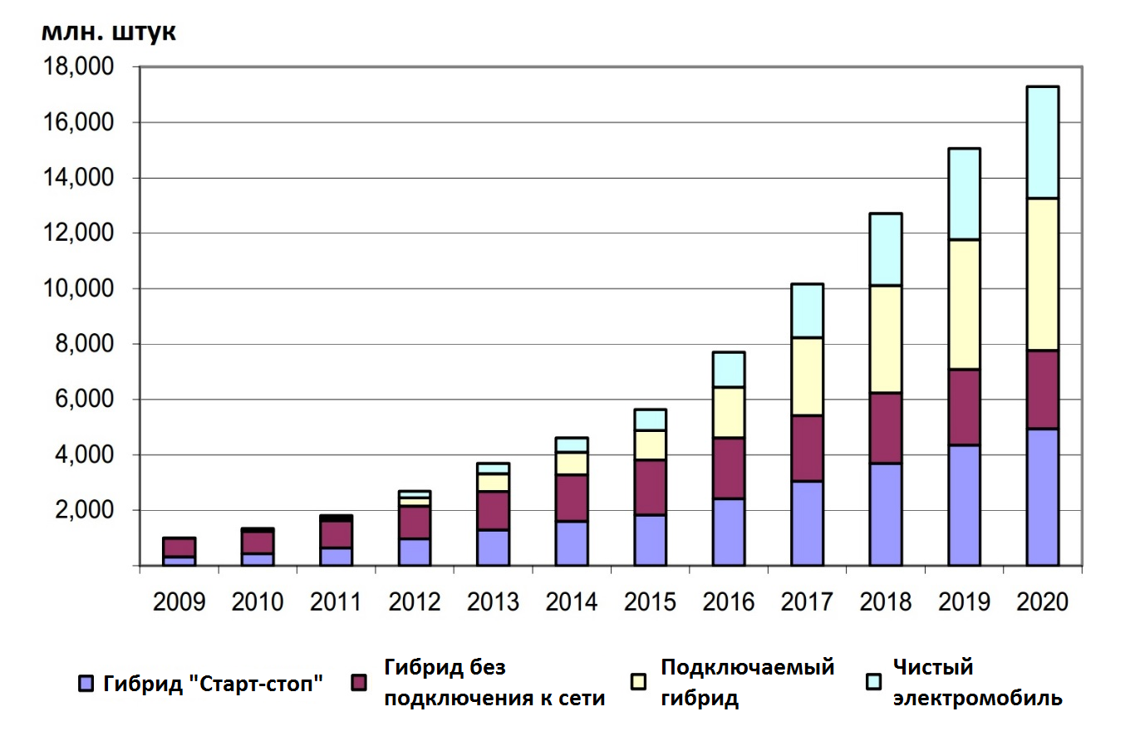
Рисунок 1. Прогноз Deutsche Bank по численности и структуре парка электромобилей и гибридов.
Источник – Deutsche Bank.
Прогноз компании TRU Group от 2011 года [33] также отдавал предпочтение подключаемым гибридам, ожидая в 2013 году объем продаж подключаемых гибридов на уровне 370 тыс. штук, а чистых электромобилей – на уровне 50 тыс. ед (Рисунок 2).
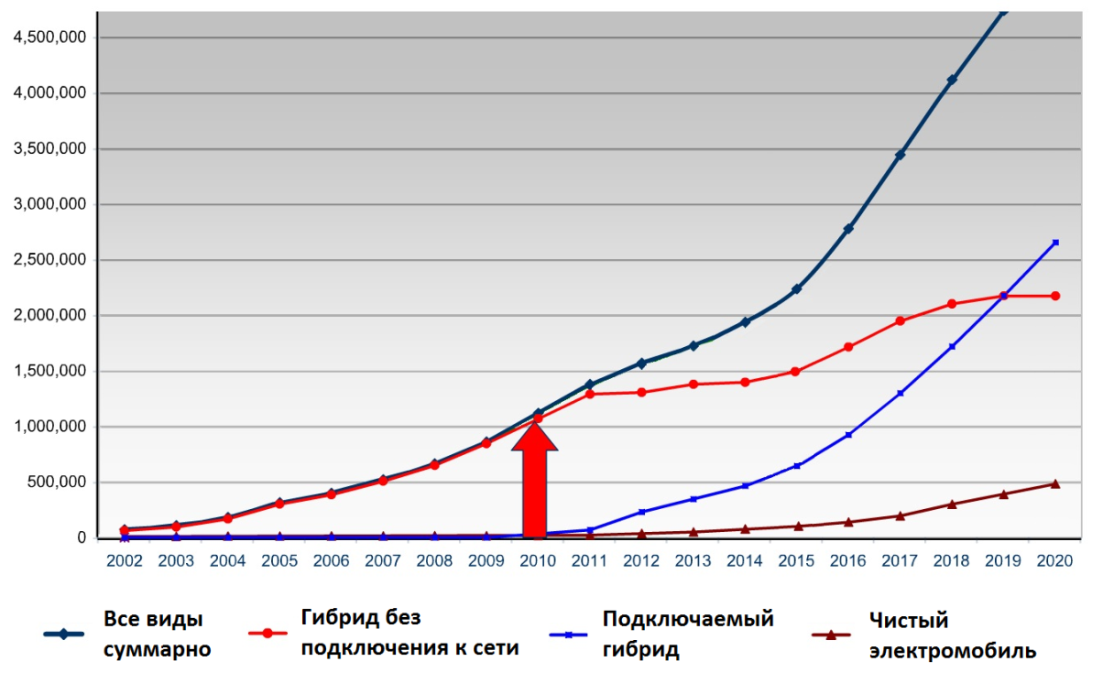
Рисунок 2. Прогноз TRU Group по объему продаж электромобилей и гибридных автомобилей на период до 2020 года.
Источник – TRU Group.
Исследовательский центр Pike Research в 2011 году [34] прогнозировал для рынка США на 2013 год долю подключаемых гибридов на уровне 75%, а долю классических электромобилей – 25% (Рисунок 3). Объем продаж в 2013 году был оценен величиной в 170 тыс. единиц.

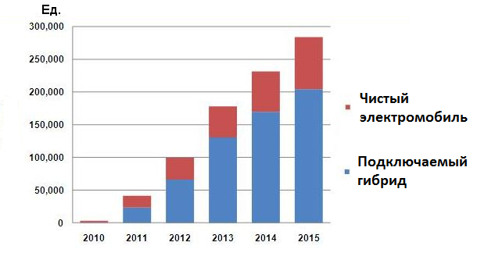
Рисунок 3. Прогноз объема продаж различных типов электромобилей в США.
Источник – Pike Research.
Приведенные прогнозы декларировали, что рост распространенности электромобилей будет иметь характер, близкий к экспоненциальному, и при этом отдавали предпочтение подключаемым гибридам, нежели чистым электромобилям. Более высокая востребованность подключаемых гибридов казалась логичной, поскольку гибрид за счет менее емкой батареи стоит меньше классического электромобиля. Кроме того, подключаемый гибрид за счет использования двигателя внутреннего сгорания имеет суммарный запас хода в разы больше, чем классические электромобили – а ведь именно малый запас хода являлся и до сих пор является одной из основных претензий к электромобилям со стороны потенциальных потребителей.
История показала, что даже прогноз на два года вперед может в разы разойтись с реальностью. Реальный объем продаж электромобилей в 2013 году оказался пример в 2,5 раза меньше, чем прогнозные значения, опубликованные в 2011 году. При этом в целом по миру в 2013 году «чистые» электромобили при всех своих недостатках продавались лучше подключаемых гибридов, и заняли более половины рынка.
Таким образом, прогнозирование распространенности электромобилей на горизонте 10-20 лет очевидно имеет весьма приблизительный характер.

Современное состояние рынка электромобилей.

Объем и структура рынка
Серийно выпускаемые электромобили сравнительно массово начали выходить на рынок в конце 2000-х. Более-менее значимая статистика по продажам начинается с 2010 года, когда счет на продаваемые электромобили пошел на десятки тысяч ежегодно [35-40].
На декабрь 2015 года в мире было зарегистрировано около 1,2 млн. автомобилей, объем продаж в 2015 году составил 548 тыс. ед. Среднегодовой темп роста объема продаж за 2012-2015 гг. составил 64%. За 9 месяцев 2016 года рост несколько замедлился, за январь-сентябрь 2016 года было продано 515 тысяч электромобилей, что на 54% больше, чем за аналогичный период предыдущего года.

По общей численности парка электромобилей к концу 2015 года лидером были США [41, 42], чей парк в 410 тыс. электромобилей составлял около 33% от мирового (Таблица 5).
Однако по итогам 2016 года обладателем крупнейшего парка электромобилей станет Китай, где объем продаж электромобилей за 2014-2015 годы вырос в шесть (!) раз, а за девять месяцев текущего года – еще на 84%. За январь-сентябрь 2016 года в Китае было продано 224 тысячи электромобилей, то есть 43,5% от мирового объема продаж.
По доле электромобилей в общем объеме продаж легковых авто, а также по количеству электромобилей, приходящихся на тысячу жителей страны, первое место занимает Норвегия, где в 2015 году электромобили составили 23% от всех проданных автомобилей, а по итогам 9 месяцев 2016 года эта доля выросла до 29%.

Таблица 5. Страны-лидеры по суммарному объему продаж электромобилей.
Страна | Продано электромобилей в 2012-2015 гг., тыс. ед. | Доля электромобилей в общем объеме продаж автомобилей, % |  |  | Количество электромобилей на 1 тысячу жителей страны, ед.
 |  | 2013 г. | 2014 г. | 2015 г.
США | 409 | 0,6 | 0,7 | 0,7 | 1,3
Китай | 314 | 0,1 | 0,3 | 0,8 | 0,2
Япония | 122 | 0,9 | 0,7 | 0,5 | 1,0
Нидерланды | 93 | 5,4 | 3,9 | 9,6 | 5,5
Франция | 74 | 0,7 | 0,9 | 1,4 | 1,1
Норвегия | 77 | 5,6 | 13,9 | 22,8 | 14,9
Источник: ev-sales.blogspot.com, hybridcars.com
Что касается соотношения чистых электромобилей и подключаемых гибридов в структуре продаж, то за 2014-2015 годы оно практически не изменилось и составило 60:40 в пользу чистых электромобилей (Таблица 6).

Таблица 6. Мировой объем продаж различных типов электромобилей по годам, тыс. ед., и доля каждого типа, %.
Тип электромобиля | 2012 |  | 2013 |  | 2014 |  | 2015 |  | 2012-2015 всего
 | тыс. ед. | доля рынка | тыс. ед. | доля рынка | тыс. ед. | доля рынка | тыс. ед. | доля рынка | тыс. ед. | доля рынка
Подключаемый гибрид | 62,1 | 50,3% | 95 | 45,5% | 126 | 39,7% | 233 | 40,6% | 516 | 43,1%
Классический электромобиль | 61,5 | 49,7% | 115 | 54,5% | 191 | 60,3% | 315 | 59,4% | 682 | 56,9%
Источник – ev-sales.blogspot.com, hybridcars.com

Тенденции развития модельного ряда
Электромобили как массовый продукт появились в сегменте А-класса. Именно к этому классу относят появившийся в 2009 году Mitsubishi I-Miev, который стал первым современным автомобилем с электроприводом, способным наравне с обычными автомобилями двигаться по автомагистралям. Mitsubishi I-Miev принадлежит своеобразный рекорд – в феврале 2011 года он стал первым в истории серийно выпускаемым электромобилем, объем продаж которого превысил 10 тыс. штук.
Однако уже в 2011 году самым продаваемым электромобилем стал представитель C-класса Nissan Leaf. Этот классический электромобиль в настоящее время является абсолютным рекордсменом – по состоянию апрель 2016 года суммарный объем продаж данной модели превысил 220 тыс. штук [43].
В 2012 году первое место по объему продаж с минимальным перевесом занял подключаемый гибрид Toyota Prius Plug-In, относящийся к D-классу, в 2013-2014 годах Nissan Leaf снова показал наилучшие продажи, а по итогам 2015 года немного уступил Tesla Model S.
Анализ объемов продаж различных марок пассажирских электромобилей в 2014 году показывает, что структура рынка по классам автомобилей существенно отличается от аналогичной структуры рынка обычных автомобилей (Таблица 7).

Таблица 7. Структура рынка электромобилей и автомобилей с ДВС по классам.
Класс, к которому относится автомобиль* | Доля класса на рынке электромобилей, % | Доля класса на рынке автомобилей с ДВС**, %
Microcar (пограничный между автомобилем и квардоциклом) | 3,5 | <1
А-класс (микролитражка) | 10,6 | 9,5
B-класс (малолитражка) | 9,6 | 26,5
С-класс (гольф-класс, малый средний класс) | 30,6 | 29,0
D-класс (средний класс) | 17,7 | 11,0
E/F-класс (высший средний класс, представительский класс) | 11,1 | 3,5
SUV (внедорожник, автомобиль повышенной проходимости) | 11,1 | 15,0
MPV (минивэн) | 4,3 | 2,9
* - деление автомобилей на классы является достаточно условным, возможны разночтения.
** - данные The International Council on Clean Transportation по европейскому рынку EU-27.

Основное отличие заключается в смещении предпочтений потребителей в сторону более высокого класса при приобретении электромобиля. Доля D+E+F классов на рынке электромобилей составляет около 29%, в то время как на рынке обычных автомобилей данные классы в сумме занимают лишь 14,5%. Доля малогабаритных машин А+В классов на рынке электромобилей составляет 20%, в то время как среди автомобилей с ДВС эти два класса занимают 36%.
Объяснением таких отличий может служить сравнительно более высокая стоимость электромобиля, делающая его доступным только высокообеспеченным слоям населения. Человек, уже имеющий в своем гараже автомобиль среднего или более высокого класса, вряд ли сделает выбор в пользу электромобиля, внешне похожего на обыкновенную малолитражку.
Так или иначе, можно сделать вывод, что на рынке чистых электромобилей и подключаемых гибридов в настоящее время существует предложение во всех сегментах, от самых скромных моделей до автомобилей премиум-класса. При этом по-прежнему электромобиль является недоступным для массового потребителя из-за высокой стоимости, и к тому же обладает сравнительно невысоким запасом хода, что вкупе со слабым развитием зарядной инфраструктуры дополнительно ограничивает его популярность.
В целом, в период 2015-2017 гг. уже был объявлен или еще ожидается выход на рынок 16 новых моделей электромобилей, в том числе 5 чисто электрических и 11 подключаемых гибридов (Таблица 8). Причем среди анонсированных нет ни одной модели А или В-класса, что согласуется с приведенным выше анализом структуры рынка электромобилей. Малоразмерные электромобили не пользуются столь высоким спросом, как их бензиновые и дизельные аналоги, поэтому выход на рынок более солидных и представительных по внешнему виду автомобилей представляется вполне логичным.
Налицо и увеличение запаса хода на батарее, причем как у чистых электромобилей, так и у подключаемых гибридов. Если ранее для гибридов средний пробег на батарее составлял в среднем по модельному ряду около 38 км, то среди анонсированных моделей эта величина составляет уже 52 км – на 37% больше. Аналогично и с пробегом чистых электромобилей – для наиболее массовых моделей 2013-2014 гг. запас хода в среднем составил 180 км, то модели 2015-2017 гг. предлагают уже в среднем 360 км – то есть в два раза больше пробега, и это уже сопоставимая величина с запасом хода обычного бензинового автомобиля.

Таблица 8. Модели электромобилей, выходящие на рынок в 2015-2017 гг.
Название модели | Запас хода на батарее | Класс | Год выхода на рынок
Чистые электромобили
Audi R8 e-tron | 450 | спорткар | 2015
Tesla Model X | 430 | кроссовер | 2015
Detroit Electric SP.01 | 290 | спорткар | 2016
Chevrolet Bolt EV | 320 | кроссовер | 2017
Tesla Model 3 | 320 | D-класс | 2017
Подключаемые гибриды
BYD Tang | 80 | SUV | 2015
Mercedes-Benz C 350 e | 31 | C-класс | 2015
Volvo XC90 T8 | 40 | SUV | 2015
BMW X5 eDrive | 30 | SUV | 2015
Chevrolet Volt second generation | 80 | C-класс | 2015
Volkswagen Passat GTE | 50 | D-класс | 2015
Volvo S60L PPHEV | 50 | D-класс | 2015
Hyundai Sonata PHEV | н/д | D-класс | 2015
Audi Q7 e-tron | 56 | SUV | 2015
Chrysler Town & Country plug-in hybrid | 48 | минивэн | 2016
Cadillac CT6 Plug-in Hybrid | н/д | F-класс | 2016

Характерно, что среди анонсированных на ближайшие годы моделей есть два чисто электрических автомобиля, обладающих крайне привлекательным сочетанием стоимости и дальности пробега.
Так, General Motors анонсировала Chevrolet Bolt, кроссовер с запасом хода на батарее 320 км [44]. Модель должна выйти на рынок в 2017 году при цене около 30 тыс. долларов США (с учетом предоставляемого в США налогового вычета в размере 7500 USD при приобретении электромобиля).
В свою очередь, компания Tesla в ближайшие годы собирается пополнить свою линейку электромобилей моделями Tesla X и Tesla 3. Причем Tesla 3, похоже, должен стать конкурентом Chevrolet Bolt, поскольку для него заявлены крайне схожие параметры: запас хода на батарее 320 км, стоимость до применения государственных льгот – 35 тыс. долларов США [45].
Для сравнения: единственный продающийся в настоящее время электромобиль с подобным запасом хода – это Tesla S, однако он как минимум вдвое дороже – его стоимость составляет 70 тыс. долларов США в самой минимальной комплектации. Иными словами, через пару лет одно из важнейших потребительских качеств электромобиля может стать в два раза дешевле. Подобный прорыв должен привести к взрывному росту спроса, и производители предвидят подобный вариант развития событий. Так, руководитель компании Tesla Илон Маск заявил, что, хотя первые продажи модели Tesla 3 ожидаются в 2017 году, развертывание масштабов производства до удовлетворения ожидаемого спроса может завершиться только к 2020 году.
Похоже, что рынок электромобилей вплотную подошел к тому, чтобы в ближайшие годы предложить потребителю модели, по своим традиционным автомобильным характеристикам (скорость, динамика, запас хода) близкие к традиционным автомобилям с ДВС, но при этом имеющие яркий имидж инновационного, комфортного и современного продукта следующего поколения. При выполнении этих условий государственная поддержка станет уже не столь важна, а будущие объемы продаж электромобилей могут показать действительно взрывной рост.

Текущие прогнозы по развитию электротранспорта в среднесрочной перспективе
Опираясь на реальную динамику продаж последних лет, когда реальные темпы развития в разы отставали от первоначальных прогнозов, аналитики из различных организаций в своих недавних работах скорректировали прогнозируемый объем продаж электромобилей в сторону более низких значений. Кроме того, изменилось и прогнозное соотношение типов электромобилей – теперь предпочтение отдается чистым электромобилям, а не подключаемым гибридам.
Так, прогноз Pike Research от 2012 года [46] демонстрирует постепенное увеличение доли продаж чистых электромобилей в общем объеме продаж электротранспорта от 50% в 2012 году до 66% в 2020 году. Суммарный объем продаж электромобилей в 2020 году ожидается на уровне 1,7 млн. штук.

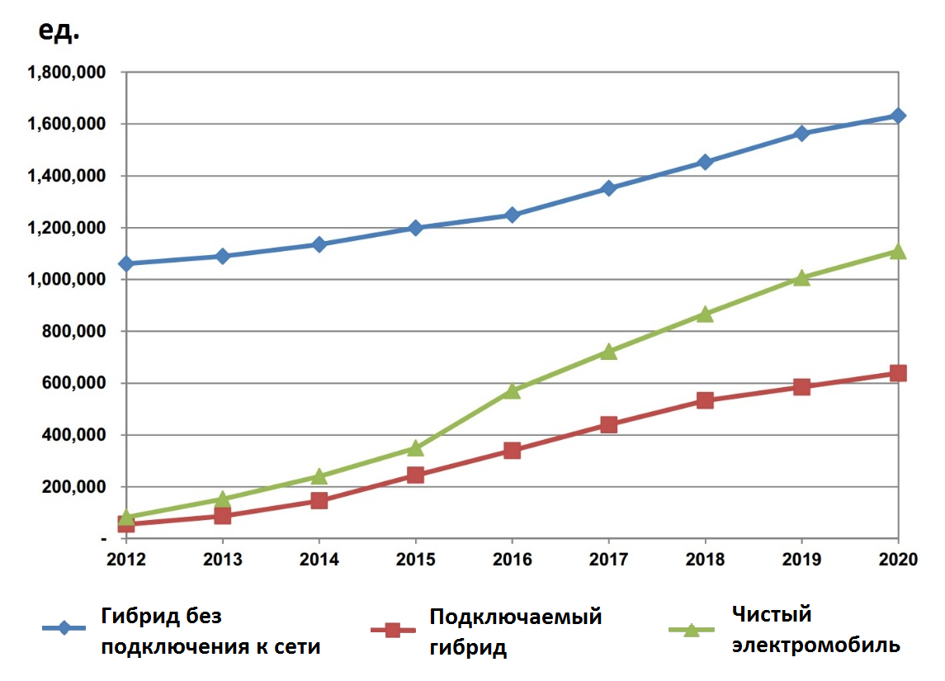
Рисунок 4. Прогноз Pike Research по структуре и объему продаж электромобилей и гибридов.

Аналогичной величиной в 1,7…2,3 млн. единиц, в зависимости от сценария, оценивает объем продаж электромобилей в 2020 году прогноз Navigant Research от 2014 года [47]

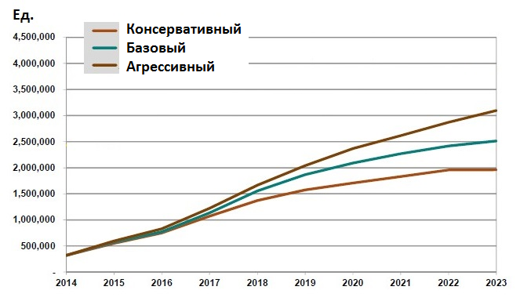
Рисунок 5. Прогноз Navigant Research по объему продаж электромобилей на 2014...2023 гг.

По прогнозам аналитиков швейцарского UBS, опубликованным в 2014 году, объем продаж электромобилей должен составить к 2020 году 2,7 млн. единиц [48].
Более того, авторы данного прогноза также оценивают долю электромобилей на автомобильном рынке, а также долю электромобилей в автомобильном парке Европы. Так, к 2025 году, по мнению аналитиков UBS, каждый 11-й проданный в Европе автомобиль будет электрическим, а доля электромобилей в автомобильном парке Европы составит около 3%.

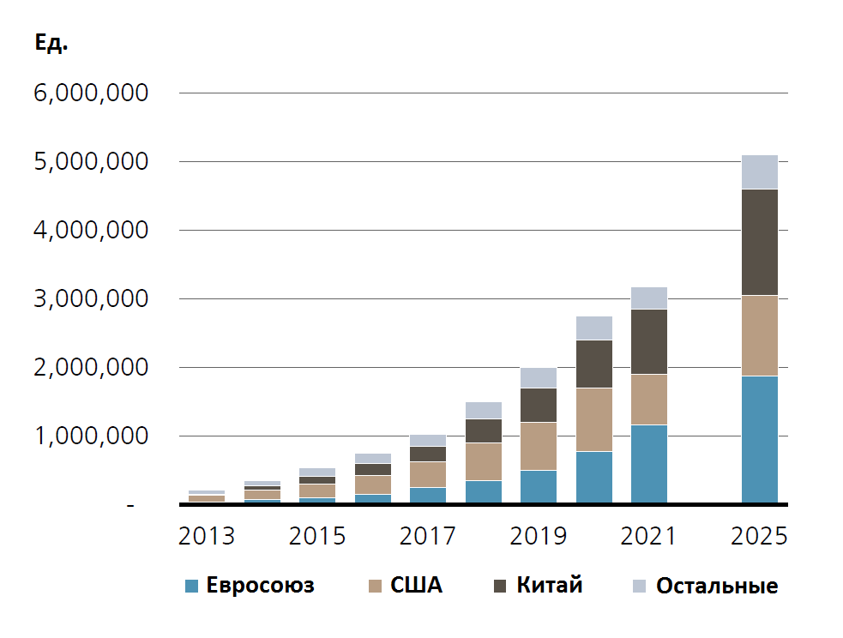
Рисунок 6. Прогноз UBS по объему продаж электромобилей на 2015-2025 гг.

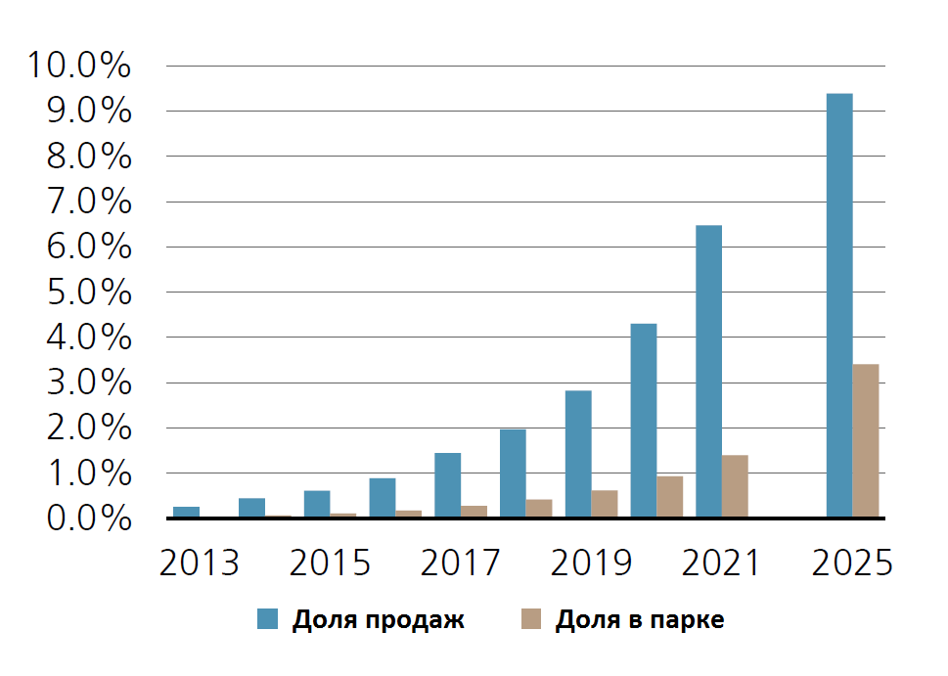
Рисунок 7. Прогноз UBS по доле электромобилей в автомобильных продажах и в общем автомобильном парке Европы на 2015-2025 гг.
Таким образом, в обозримом будущем экспертами ожидаются умеренные темпы внедрения электромобилей, и у электроэнергетики и нефтеперерабатывающей промышленности будет достаточно времени для того, чтобы подготовиться к росту спроса на электроэнергию и снижению потребления моторного топлива.
Что касается возможного использования электромобилей в качестве распределенного накопителя электроэнергии, играющего роль в регулировании режимов работы крупных электроэнергетических систем, то на горизонте до 2025 года ожидаемая численность парка электромобилей выглядит явно недостаточной. Тем не менее, уже сейчас электромобиль может быть источником аварийного питания для локальных потребителей на случай отключения сети.
Стоит отметить, что наиболее оптимистичный из трех последних прогнозов закладывает среднегодовой прирост продаж автомобилей на уровне 25%, в то время как по итогам 2012-2015 гг. среднегодовой прирост составил 64%. Более того, в ближайшие два года на рынок должны выйти несколько крайне привлекательных по технико-экономическим параметрам моделей электромобилей, что может дополнительно подстегнуть спрос и вывести его из прямой зависимости от мер государственной поддержки.
Возможно, что после первоначальных прогнозов, оказавшихся по факту излишне оптимистичными, текущие работы аналитиков, наоборот, являются чрезмерно сдержанными, и будущие объемы продаж превзойдут нынешние ожидания.

Электромобили в России
Российская экономика по-прежнему в значительной степени зависит от нефтяной и нефтеперерабатывающей отраслей, генерирующих значительную часть экспортной выручки страны. Как было показано выше, развитие электротранспорта может оказать заметное угнетающее влияние на эти отрасли. Однако насколько реальна такая угроза с точки зрения российского рынка электромобилей?
До настоящего времени объем продаж электромобилей в России был крайне незначительным – по информации аналитического агентства «Автостат» [49] на начало 2016 года численность электромобилей в России составила 647 единиц. Примерно таким же объемом располагает, например, Чехия – страна с населением 10,5 млн. человек.
Среди причин низких продаж обычно выделяют следующие [50]:
- безразличие государства и граждан в экологическом вопросе;
- относительно малая стоимость бензина и дизельного топлива;
- сложность в создании приемлемой инфраструктуры из-за большой территории и значительной протяженности дорог.
Помимо этого, важными представляются также следующие особенности с точки зрения российского потребителя:
- невысокий запас хода, дополнительно сокращающийся в зимний период – как за счет охлаждения батареи, так и за счет расходования части энергии на обогрев салона;
- отсутствие государственных субсидий на приобретение электромобиля;
- скудный ассортимент официально поставляемых электромобилей.

Последний пункт фактически приводит к росту стоимости электромобилей. Дело в том [51], что при ввозе электромобиля частным лицом взимается ввозная пошлина в размере 48% от его стоимости. Отмена ввозных пошлин коснулась только юридических лиц, и позволила снизить цены только на официально поставляемые модели.
Если же потребитель желает самостоятельно приобрести за рубежом и ввезти на территорию России понравившуюся ему модель электромобиля, то он несет существенные дополнительные расходы. Иными словами, в российских реалиях для приобретения электромобиля не только не существует стимулирующих мер, но, более того, – действуют угнетающие правила.
Таким образом, если и можно говорить о потенциальном негативном влиянии электромобилей на российскую нефтедобычу и нефтепереработку, то скорее скажется сокращение потребление российской нефти на внешних рынках, где внедрение электротранспорта идет высокими темпами, нежели сокращение внутреннего потребления нефти и нефтепродуктов за счет развития электромобилей в России.
1. Светлана Батова. Троллейбусы смогут объезжать заторы. // Российская газета. 2013. Дата обращения: 2016.11.13
http://www.rg.ru/2013/02/14/trolleibusi-site.html
2. Маневровый тепловоз ТЭМ9Н SinaraHybrid с гибридной силовой установкой. // Официальный сайт ОАО «Синара–Транспортные Машины». Дата обращения: 2016.11.13.
http://sinaratm.ru/products/teplovozy/tem9h-sinarahybrid/
3. Bombardier’s Battery Powered Tram Sets Range Record. Retrieved 2016.11.13.
http://www.bombardier.com/en/media/newsList/details.BT-20151103-Bombardiers-Battery-Powered-Tram-Sets-Range-Record-01.bombardiercom.html
4. «Энергетическая стратегия холдинга «Российские железные дороги» на период до 2015 года и на перспективу до 2030 года». Дата обращения: 2016.11.13.
http://www.rzd-expo.ru/doc/Energ_Strateg_new.pdf
5. «Отдельные технико-экономические показатели работы организаций по производству и распределению электроэнергии, газа и воды». Росстат. Дата обращения: 2016.11.13.
http://www.gks.ru/bgd/regl/b15_13/IssWWW.exe/Stg/d02/14-53.doc
6. Сumulative sales. California plug-in eletric vehicle collaborative. Retrieved 2016.11.20.
http://www.pevcollaborative.org/sites/all/themes/pev/files/10_oct_PEV_cumulative.pdf
7. Eurostat. Electricity prices for domestic consumers. Retrieved 2016.11.20.
http://appsso.eurostat.ec.europa.eu/nui/show.do?dataset=nrg_pc_204&lang=en
8. Gasoline prices. GlobalPetrolPrices.com, 2016. Retrieved 2016.11.20.
http://www.globalpetrolprices.com/gasoline_prices/
9. Тарифы на электроэнергию для населения в России. Energy Base, 2016. Дата обращения: 2016.11.13.
http://energybase.ru/tariff/electricity
10. Residential Electricity Rates & Consumption in California. Electricity local, 2016. Retrieved 2016.11.20.
http://www.electricitylocal.com/states/california/
11. California Gasoline Retail Price. YCharts, 2016. Retrieved 2016.11.20.
https://ycharts.com/indicators/california_retail_price_of_gasoline
12. "Germany considers $5,500 incentive for electric cars". Reuters. Automotive News Europe. 2016-01-29. Retrieved 2016.11.20.
http://europe.autonews.com/article/20160129/ANE/160129831/germany-will-mull-5000-euro-incentive-for-ev-plug-in-hybrid-sales
13. Alister Doyle & Nerijus Adomaitis (2013-03-13). "Norway shows the way with electric cars, but at what cost?" . Reuters. Retrieved 2016.11.20.
http://www.reuters.com/article/us-cars-norway-idUSBRE92C0K020130313
14. European Association for Battery, Hybrid and Fuel Cell Electric Vehicles (AVERE) (2012-09-03). "Norwegian Parliament extends electric car initiatives until 2018" . AVERE. Retrieved 2016.11.20.
http://www.avere.org/www/newsMgr.php?action=view&frmNewsId=611&section=&type=&SGLSESSID=tqiice0pmjdclt7l4q0s3s1o27
15. Notice 2009-89: New Qualified Plug-in Electric Drive Motor Vehicle Credit" . Internal Revenue Service. 2009-11-30. Retrieved 2016.11.20.
https://www.irs.gov/irb/2009-48_IRB/ar09.html
16. Edelstein, Stephen (2015-07-15). "California Ends Electric-Car Rebates For Wealthiest Buyers, Boosts Them For Poorest". Green Car Reports. Retrieved 2016.11.20.
http://www.greencarreports.com/news/1098988_california-ends-electric-car-rebates-for-wealthiest-buyers-boosts-them-for-poorest
17. Nissan PKW. Die Modelle in der Ubersicht. Retrieved 2016.11.20.
https://www.nissan.de/fahrzeuge/neuwagen.html
18. Nissan Cars, Coupes, Sedans & Hybrids. Nissan USA. Retrieved 2016.11.20.
http://www.nissanusa.com/cars
19. Nye Biler. Nissan. Retrieved 2016.11.20.
https://www.nissan.no/biler/nye-biler.html
20. Stephanie Searle, Nikita Pavlenko, Nic Lutsey. Leading edge of electric vehicle market development in the United States: an analysis of California cities. 2016.
http://www.theicct.org/sites/default/files/publications/ICCT_EV_Calif_Cities_201609.pdf
21. Основные результаты функционирования объектов электроэнергетики в 2015 году. Министерство энергетики Российской Федерации. Москва, 2016.
http://minenergo.gov.ru/system/download-pdf/1161/61502
22. Павел Завальный. «Газовая и угольная генерация: реалии и перспективы». Независимая газета. 09.06.2015. Дата обращения: 2016.11.20.
http://www.ng.ru/energy/2015-06-09/11_generation.html
23. Электроэнергетика России: основные показатели функционирования и тенденции развития. Высшая школа экономики, 2015. Дата обращения: 2016.11.20.
https://www.hse.ru/data/2015/04/06/1096300771/Доклад_Электроэнергетика%20России.pdf
24. World Bank, ‘Motor Vehicles (per 1,000 People) | Data | Table’, 2014 [accessed 25 September 2015] https://web.archive.org/web/20140209114811/http://data.worldbank.org/indicator/IS.VEH.NVEH.P3
25. Eurostat. Table «Population on 1 January - Persons».
http://ec.europa.eu/eurostat/tgm/table.do?tab=table&language=en&pcode=tps00001&tableSelection=1&footnotes=yes&labeling=labels&plugin=1
26. D. Kalinowska and H. Kuhfeld, «Motor Vehicle Use and Travel Behaviour in Germany: Determinants of Car Mileage,» DIW Berlin Diskussionspapier, no. 602 (2006)
http://www.diw.de/documents/publikationen/73/44461/dp602.pdf
27. Fuels Europe (FE), Statistical Report 2014, Brussels. 2014.
https://www.fuelseurope.eu/uploads/Modules/Resources/statistical_report_fuels_europe-_v25_web.pdf
28. Jose Pontes. «Germany December 2015». 2016.
http://ev-sales.blogspot.ru/2016/01/germany-december-2015.html
29. U. S. Environmental Protection Agency and U.S. Department of Energy (2014-09-12). "2015 Kia Soul Electric". Fueleconomy.gov. Retrieved 2016-06-06.
http://www.fueleconomy.gov/feg/Find.do?action=sbs&id=35601
30. BP Statistical Review of World Energy June 2015, BP, June 2015, web, accessed 08 June 2016
http://www.bp.com/content/dam/bp/pdf/energy-economics/statistical-review-2015/bp-statistical-review-of-world-energy-2015-full-report.pdf
31. Prof. Dr. Bruno Burger. «Power generation from renewable energy in Germany – assessment of 2015». Fraunhofer Institute for Solar Energy Systems ISE. Freiburg, Germany, 11.01.2016. Retrieved 2016.11.20.
32. Deutsche Bank. « Electric Cars: Plugged In 2», 2009.
http://www.libralato.co.uk/docs/Electric%20Cars%20Plugged%20In%202%20Deutsche%20Bank%202009.pdf
33. TRU Group. «Shocking Future Battering the Lithium Industry through 2020». 2011
http://trugroup.com/whitepapers/TRU-Lithium-Outlook-2020.pdf
34. http://www.solarfeeds.com/predictions-for-the-plug-in-electric-vehicle-market/
35. Jose Pontes. «World Full Year 2012». 2013
http://ev-sales.blogspot.ru/2013/02/world-full-year-2012.html
36. Jose Pontes. «World Top 20 December 2013 (Special Edition)». 2014
http://ev-sales.blogspot.ru/2014/01/world-top-20-december-2013-special.html
37. Jose Pontes. « World Top 10 April 2014». 2014
http://ev-sales.blogspot.ru/2014/06/world-top-10-april-2014.html
38. Jose Pontes. «World All Time Top 10 (Updated to 30 April 2014)». 2014
http://ev-sales.blogspot.ru/2014/06/world-all-time-top-10-updated-to-30.html
39. Jose Pontes. «World Top 20 December 2014 (Special Edition)». 2015
http://ev-sales.blogspot.ru/2015/01/world-top-20-december-2014-special.html
40. Jose Pontes. «World Top 20 December 2015 (Special Edition)». 2016
http://ev-sales.blogspot.com/2016/01/world-top-20-december-2015-special.html
41. Jeff Cobb "Top 6 Plug-In Vehicle Adopting Countries". HybridCars.com. Retrieved 2014-01-18.
http://www.hybridcars.com/top-6-plug-in-car-adopting-countries/
42. Jeff Cobb "Top 6 Plug-In Vehicle Adopting Countries". HybridCars.com. Retrieved 2016-06-06.
http://www.hybridcars.com/top-six-plug-in-vehicle-adopting-countries-2015/
43. "Nissan announces record electric vehicle fleet sales in Europe" (Press release). Paris: Nissan Newsroom Europe. 2016-04-19. Retrieved 2016-05-08.
http://newsroom.nissan-europe.com/EU/en-gb/Media/Media.aspx?mediaid=144669
44. John Rosevear. «Chevy Bolt: First Pure Electric Car With Good Range, Price». 2015
http://www.dailyfinance.com/2015/02/12/chevy-bolt-good-range-price/
45. Jerry Hirsch, Charles Fleming. «Ramping up production of affordable Tesla may take years, Elon Musk says». 2015
46. Pike Research. «Plug-in Electric Vehicles». 2012
http://www.navigantresearch.com/wp-content/uploads/2012/06/PEV-12-Executive-Summary.pdf
47. Global Market for Electric Vehicles to Triple by 2023. GLOBE-Net, November 7, 2014.
http://globe-net.com/global-market-electric-vehicles-triple-2023/
48. Will solar, batteries and electric cars re-shape the electricity system? UBS Q-Series, 20 August 2014.
http://www.qualenergia.it/sites/default/files/articolo-doc/ues45625.pdf
49. Парк электромобилей в России на начало 2016 года // Аналитическое агентство Автостат, 01.04.2016.
https://www.autostat.ru/infographics/25457/
50. Жеребцов Д.В. Перспективы развития рынка электромобилей в России // Журнал «Молодежный научно-технический вестник». – 2014.
http://sntbul.bmstu.ru/file/736487.html?__s=1
51. Ток не пойдет: почему электромобили не стали популярными // Аналитическое агентство Автостат, 12.11.2014.
https://www.autostat.ru/articles/18647/

